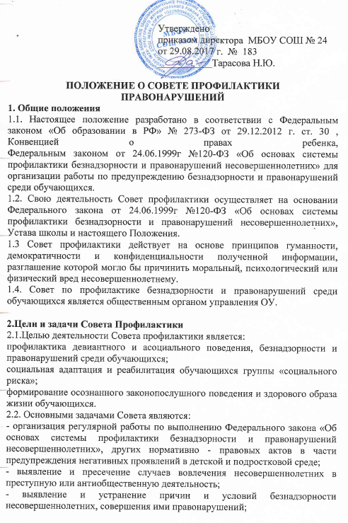

- обеспечение механизма взаимодействия школы с правоохранительными органами, представителями социально-психологической службы управления образования , ОДН Предгорного муниципального района Ставропольского края, здравоохранительных учреждений и других организаций по вопросам профилактики безнадзорности и правонарушений, защиты прав детей;

- организация просветительской деятельности среди обучающихся и родителей (законных представителей).

**3. Порядок формирования Совета профилактики.**

3.1. Состав Совета профилактики формируется директором школы и утверждается приказом.

3.2. Совет профилактики состоит из председателя, заместителя председателя, секретаря и членов совета. Членами Совета профилактики могут быть заместители директора, социальные педагоги, классные руководители, представители родительской общественности, органов ученического самоуправления, а также представители органов внутренних дел и иных органов учреждений системы профилактики безнадзорности и правонарушений несовершеннолетних.

3.3 Численность состава Совета профилактики от 5 до 9 представителей. Председатель Совета профилактики назначается директором школы, как правило, из числа своих заместителей по социальной или по воспитательной работе. Секретарь Совета профилактики назначается его председателем.

4. Организация работы Совета профилактики.

4.1. Председатель Совета профилактики:

-    организует работу Совета профилактики;

-    определяет повестку дня, место и время проведения заседания Совета профилактики;

-    председательствует на заседаниях Совета профилактики профилактики;

-    подписывает протоколы заседаний Совета.

4.2. В отсутствие председателя его обязанности выполняет заместитель председателя.

4.3. Организационное обеспечение заседаний Совета профилактики осуществляется секретарем. Секретарь Совета профилактики:

- составляет проект повестки для заседаний Совета профилактики;

-   информирует членов Совета профилактики о месте, времени проведения и повестке дня Совета, обеспечивает их необходимыми справочно-информационными материалами;

-   оформляет протоколы заседаний Совета профилактики, осуществляет анализ и информирует Совет профилактики о ходе выполнения принимаемых решений.

5. Порядок работы Совета профилактики

5.1. Совет профилактики совместно с администрацией школы составляет план работы Совета профилактики на учебный год с учетом нормативных документов и программы развития школы;

5.2. Совет профилактики согласовывает свою работу с педагогическим советом школы.

5.3.Определяет ответственных членов Совета за организацию проведения профилактических мероприятий, вносит свои корректировки и осуществляет контроль за их исполнением.

5.4.Организует проверку полученных сведений, принимает меры для нормализации конфликтных ситуаций, примирения сторон, проводит проверку и готовит заключение о постановке обучающегося на внутришкольный учет.

5.5. Выносит решения о постановке или снятии с внутришкольного учета.

5.6. В своей деятельности по организации и проведению профилактики безнадзорности и правонарушений обучающихся взаимодействует с районными правоохранительными органами, комиссией по делам несовершеннолетних и защите их прав, органами и учреждениями здравоохранения, социальной защиты населения, родительской и ученической общественностью, а также с другими общественными организациями и объединениями.

5.7. Проводит переговоры, беседы с родителями (законными представителями) и другими лицами, у которых возникли конфликтные ситуации с обучающимися.

5.8. Планирует и организует иные мероприятия и взаимодействия направленные на предупреждение асоциального поведения обучающихся.

5.9. Заседания Совета профилактики проводятся регулярно, не реже одного раза в четверть.  
Внеочередное (чрезвычайное) заседание Совета профилактики проводится по решению председателя Совета профилактики, либо по инициативе не менее половины членов Совета.

5.10. Заседание Совета профилактики правомочно, если на нем присутствует не менее половины членов Совета профилактики.

5.11. Члены Совета профилактики участвуют в его работе лично и не вправе делегировать свои полномочия другим лицам.

5.12. Решения Совета профилактики принимаются большинством голосов присутствующих на заседании членов Совета профилактики и реализуются через приказы директора.

5.13. Решения Совета профилактики доводят до сведения педагогического коллектива, учащихся, родителей (законных представителей) на административных совещаниях, общешкольных и классных родительских собраниях.

5.14. Заседание Совета профилактики в течение трех рабочих дней со дня его проведения оформляется протоколом, который подписывается председательствующим на заседании и секретарем Совета профилактики. Протоколы заседаний Совета нумеруются с начала учебного года и хранятся у председателя Совета профилактики.

6. Основные функции Совета Профилактики

6.1. Координация деятельности МБОУ СОШ №24 в вопросах профилактики девиантного и асоциального поведения учащихся и реализации Федерального закона №120 – Ф «Об основах системы профилактики безнадзорности и правонарушений несовершеннолетних», классных руководителей, родителей обучающихся (их законных представителей), представителей внешкольных организаций по направлениям профилактики безнадзорности и правонарушений, вопросам охраны прав ребенка.

6.2.Оказание консультативной, методической помощи классным руководителям и родителям (законным представителям) в воспитании детей.

6.4. Организация и оказание содействия в проведении различных форм работы по профилактике безнадзорности и правонарушений среди обучающихся в школе, охране прав детей.

6.5. Анализ результатов деятельности классных руководителей по профилактике безнадзорности и правонарушений, по работе с детьми «группы риска» и, при необходимости, дача рекомендаций.

6.6. Рассмотрение конфликтных ситуаций, связанных с нарушением локальных актов школы, с проблемами межличностного общения участников образовательного процесса в пределах своей компетенции.

6.7. Привлечение специалистов - врачей, психологов, работников правоохранительных органов и других к своевременному разрешению вопросов, относящихся к компетенции Совета по профилактике безнадзорности и правонарушений среди обучающихся.

6.8. Подготовка ходатайств в Совет школы о решении вопроса, связанного с дальнейшим пребыванием учащихся - правонарушителей в школе в соответствии с действующим законодательством.

6.9. Обсуждение вопросов пребывания детей в неблагополучных семьях, подготовка соответствующих ходатайств в органы опеки и попечительства.